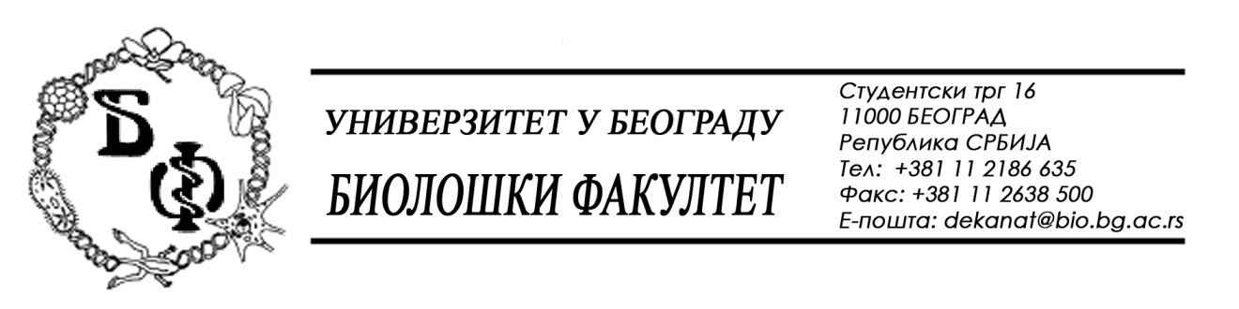

На основу члана 57. ст. 1 и члана 116. ст.1 Закона о јавним набавкама („Службени гласник РС“, бр. 124 / 12, 14/15 и 68/15), Универзитет у Београду – Биолошки факултет објављује:

ОБАВЕШТЕЊЕ О ЗАКЉУЧЕНОМ УГОВОРУ

Назив, адреса и „Интернет“ страница наручиоца: Универзитет у Београду – Биолошки факултет, Београд, Студентски трг 16, www.bio.bg.ac.rs.
Врста наручиоца: просвета
Опис предмета набавке, назив и ознака из општег речника набавке: добра – електрична енергија; назив и ознака из општег речника набавке: 09310000 – електрична енергија
Уговорена вредност:
- 1.283.760,00 динара без ПДВ-а односно 1.540.512,00 динара са ПДВ-ом;

Критеријум за доделу Уговора; најнижа понуђена цена
Број примљених понуда: 2;
Највиша и најнижа понуђена цена: највиша: 1.283.760,00 динара без ПДВ-а; најнижа: 1.222.740,00 динара без ПДВ-а;
Највиша и најнижа понуђена цена код прихватљивих понуда: највиша: 1.283.760,00 динара без ПДВ-а; најнижа: 1.283.760,00 динара без ПДВ-а;
Датум доношења Одлуке о додели Уговора: 25.01.2017.
Датум закључења Уговора: 07.02.2017.
Основни подаци о добављачу: Ј.П. „ЕПС“, из Београда (Стари град), Царице Милице 2, матични број : 20053658, ПИБ: 103920327
Период важења Уговора: до 31.12.2017.

